温州商学院
本科实验报告

课程名称： | 软件工程与实践
学 号： | 35、34、39
姓 名： | 杨钧升、许振忠、叶洋
专 业： | 计算机应用技术
班 级： | 17计本
指导教师： | 王贵鑫
课内实验目录及成绩
序号 | 实验名称 | 页码 | 成绩
1 | 实验一用MS Visio画系统流程图
2 | 实验二 调研报告
3 | 实验三 软件可行性分析报告
4 | 实验四 软件需求规格说明书
5 | 实验五 软件系统设计报告
信息工程学院
2019年 9月 20 日
温州商学院实验报告
课程名称： 软件工程 实验类型： 验证、设计
实验项目名称：实验五 机房信息管理系统设计报告
实验地点： 2-721 实验日期： 2019 年 9 月 20日
任 务 分 工 表
序号 | 姓名 | 班级 | 其他
1 | 杨钧升 | 17计专1
1 | 任务 | 后期整体修改
2 | 许振忠 | 17计专1
2 | 任务 | 数据库
3 | 叶洋 | 17计专1
3 | 任务 | 前期整理

文档更新记录
版本 | 说明 | 完成日期 | 修改人
0.1 | 创建文档 | 2019.9.20 | 杨钧升

目录
1 引言 6
1.1 编写目的 6
1.2 范围 6
1.3 参考资料 6
1.4 术语和缩写词 6
2 系统分析 7
2.1 系统流程图 8
2.2 系统模块设计（详细设计报告） 8
3 总体设计 9
3.1 人机交互设计 10
3.2 数据模型 11
3.2.1 数据库的概念设计 11
3.2.2 数据库逻辑设计 12
3.2.3 数据库物理设计 12
3.3 接口设计 13
4 应用环境 14
3.2.4 硬件环境 14
3.2.5 4.4 软件环境 15

引言

编写目的
为明确软件需求、安排项目规划与进度、组织软件开发与测试，撰写本文档。本文档供项目经理、设计人员、开发人员参考。

范围
- 项目的委托单位：温州商学院
开发单位：叶先生开发小组
主管部门：信息工程学院
- 改软件系统与其他
本软件系统的名称：机房信息管理系统

参考资料
1、C++ Build 程序设计范例/胡达著 北京-清华大学出版社 2002
2、SQL必知必会/美福达 人民邮电出版社 2013
3、C语言从入门到精通（第4版）/明日科技 清华大学出版社 2011

术语和缩写词
1、Demo -----程序员间对参考代码的称呼
2、虚拟端口------对应于交换网络端口的逻辑适配器的逻辑结构
3、接口------接口（硬件类接口）是指同一计算机不同功能层之间的通信规则称为接口

系统分析
现代社会的校园网络环境，已经大大发生了变化，除了个人笔记本电脑，各种计算机机房也成为了使用频率颇高的场所，我们不能仅仅把它理解为提供上机的环境，而是应该完善此处的各种相关工作，同时最大限度的降低机房的运营成本，提高使用率。通过建设“机房信息管理系统”，运用先进的技术手段和设备，满足以上应用需求。当今时代是一个信息种类多元化，信息量巨大化，传播速度急速化的时代。要积极面临这种现状,就要能快速的处理各种信息，从而引申出人们对信息处理工具的高度关注。而各种电子设备,尤其是电脑等硬件设备的出现,给人们的日常生活带来极大的变化。随着计算机网络的出现，更使得人们的信息处理方式发生了革命性的改变。毫无疑问，计算机以及由计算机组成的计算机网络已经成为当今时代最佳的信息处理工具。掌握这个工具对于科研和学习有着重要意义。
鉴于这种情况，现在许多学校都提供了微机室,让在校学生可以很好的学习计算机操作,并使用计算机辅助学习。对于同学们来说,这本来是个很好的机会，但有个别同学未能珍惜这个机会,他们没有好好利用这些微机进行学习和研究，而是在机房内打游戏或者闲聊等,甚至有人利用电脑进行违反法规的活动。这些同学不但浪费了自身的学习机会，同时也浪费了学校的宝贵资源,而且给周围的同学造成了很不好的影响。因此，如何对机房进行有效的管理成为了一个不容忽视的问题为保证计算机设备可以稳定、可靠的运行,最大限度的发挥计算机价值,则必须依赖于计算机专用房来实现。本文以学校计算机机房为例,旨在设计现代计算机机房管理系统,以此提高计算机机房管理效率。

数据模型

数据库的概念设计
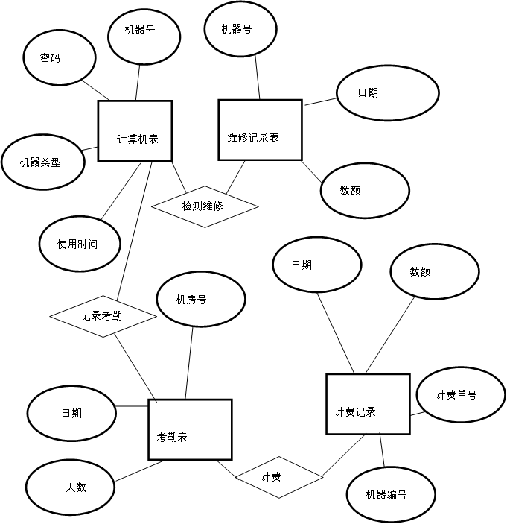
图 3-1 机房信息管理系统E-R图

数据库逻辑设计
机房信息（机房编号，机房名称，机房类型，价格）
机器信息（机器编号，机房编号）
学生信息（学生编号，学生姓名，性别，班级编号，余额，出生日期，地址，登录密码）
班级信息（班级编号，班级名称，管理人员编号）
管理人员（管理人员编号，管理人员姓名，性别，电话,登录密码）
上机记录（学生编号，机房编号，机器编号，机房类型，价格，上机时间，下机时间）
上课情况（机房编号，班级编号，上课时间，状态）

数据库物理设计

表 3. 1机房信息
字段名 | 含义 | 类型长度 | 是否可为空 | 备注
cmroomid | 机房编号 | int | 否 | 主键
cmname | 机房名称 | varchar(25) | 是
cmlx | 机房类型 | varchar(24) | 是
price | 价格 | int | 是

表 3. 2机器信息
字段名 | 含义 | 类型及长度 | 是否为空 | 备注
comid | 机器编号 | int | 否 | 主键
cmroomid | 机房编号 | int | 否

表 3. 3学生信息
字段名 | 含义 | 类型及长度 | 是否为空 | 备注
stuid | 学生编号 | int | 否 | 主键
stuname | 学生姓名 | varchar(24) | 是
sex | 性别 | varchar(4) | 是
classid | 班级编号 | int | 否
yue | 余额 | varchar(30) | 是
birthday | 出生日期 | date | 否

表 3. 4班级信息
字段名 | 含义 | 类型及长度 | 是否为空 | 备注
classid | 班级编号 | int | 否 | 主键
classname | 班级名称 | varchar(20) | 是
manid | 管理人员编号 | int | 否

表 3. 5管理人员信息
字段名 | 含义 | 类型及长度 | 是否为空 | 备注
manid | 管理人员编号 | int | 否 | 主键
manname | 管理人员姓名 | varchar(24) | 是
xingbie | 性别 | varchar(11) | 是
telephone | 电话 | int | 是
password | 登录密码 | varchar(10) | 是

表 3. 6上机记录
字段名 | 含义 | 类型及长度 | 是否为空 | 备注
stuid | 学生编号 | int | 否
cmroomid | 机房编号 | int | 否
comid | 机器编号 | int | 否
cmlx | 机房类型 | varchar(10) | 是
price | 价格 | int | 是
start | 上机时间 | date | 是
end | 下机时间 | date | 是

表 3. 7上课情况
字段名 | 含义 | 类型及长度 | 是否为空 | 备注
cmroomid | 机房编号 | int | 否
classid | 班级编号 | int | 否
begin | 上课时间 | date | 是
state | 状态 | varchar(20) | 是

系统设计

人机交互设计
- 软件界面设计
机房计算机信息管理系统属于一个简单的后台管理系统，集中了系统管理功能、学生和管理员信息管理功能、计费功能等功能模块。机房计算机管理具有以下特点：查询便捷、信息准确、响应时间短、容易操作、节约管理时间等，界面整洁，学生和管理员功能一目了然。
- 界面功能设计。
根据上述机房计算机信息管理系统的界面设计思路可以进行简单的界面设计。一般的机房计算机过来系统主要功能界面。应该分为管理员和学生两个部分，主要功能包括管理员和学生的登录界面、信息查询修改界面等。

表 4. 1机房计算机信息管理系统界面总体表
机房管理模块
机房管理的主界面
机房详细介绍
管理员 | 管理员登录
管理员 | 管理员注册
管理员 | 密码修改
管理员 | 机房信息查询
管理员 | 机器管理
管理员 | 学生信息管理
学生 | 学生登录
学生 | 学生信息注册
学生 | 上机信息查询

系统模块设计
    - 用户认证模块
本模块是用户和管理员访问系统是默认主页，用户要使用系统完成特定功能，首先要做的就是登录。只有以合法的身份进入系统后，方可使用系统功能，具体伪代码如下：

If 已注册用户
then 输入名
then 输入密码
if 密码正确 then登陆成功 endif
else if 密码不正确 then 返回登陆界面 endif
else if 未注册用户
then 进入注册界面
if 注册用户名存在 then 另取用户名 endif
else if 密码错误 than 重新输入 endif
else 注册成功 endif
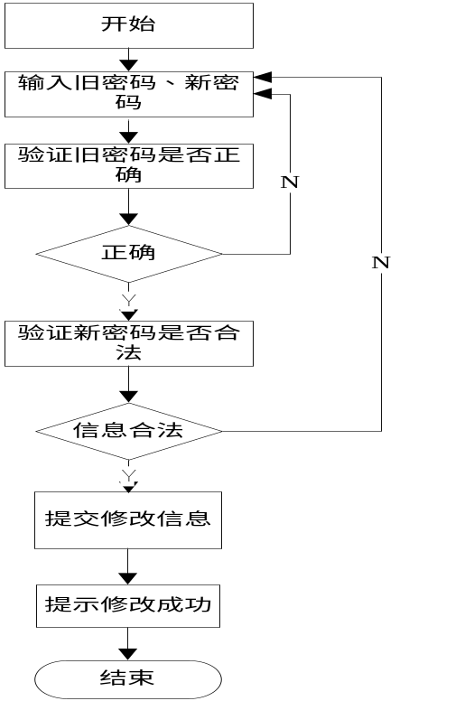
图4-2学生信息管理模块程序流程图
- 学生操作模块
该模块是学生上机的信息记录。学生可随时登录查询个人的上机信息。

If 上机信息管理命令
Then 进入上机信息界面
then 查看上机信息 endif

- 系统操作模块
该模块主要是管理员登录后台界面并管理整个机房计算机信息管理系统，其功能包括：机器管理，机房信息管理，学生信息管理。

If 机器管理命令
Then 进入机器界面
If 修改机器信息 then 上传修改后的机器信息 endif
Else if 添加机器信息 then添加机器信息 endif
Else if 删除机器信息 then删除机器信息 endif
If 机房管理命令
Then进入机房界面
If 修改机房信息 then 上传修改后的机房信息 endif
Else if 添加机房信息 then添加机房信息 endif
Else if 删除机房信息 then删除机房信息 endif
If 学生管理命令
Then进入学生界面
If 修改学生信息 then 上传修改后的学生信息 endif
Else if 添加学生信息 then添加学生信息 endif
Else if 删除学生信息 then删除学生信息 endif

系统接口设计
- 外部接口
1.硬件接口：
系统服务器采用C#语言来编写代码与SQL Sever2000连接进行访问数据库的操作。
2.软件接口：
输入和输出：采用鼠标和键盘的标准输入输出进行输入输出。

详细设计
UML类图模型（系统用例图/类图/构建图/协助图/顺序图）
系统行为模型

应用环境
- 硬件环境
处理器：Intel(R) Core(TM) i3-4150 CPU @ 3.50GHz 3.50GHz
安装内存：8.00GB
- 软件环境
系统类型：32或64位系统
Windows版本：win 7及以上系统

